

UNIVERSIDAD DE LA CUENCA DEL PLATA
Facultad de Ingeniería, Tecnología y Arquitectura
Ingeniería en Sistemas de Información — Ingeniería de Requerimientos I
INFORME GRUPAL
Actividad de Evaluación 1 (AE1)
“Fundamentos, procesos y modelos de desarrollo de software”
Escenario 4 — Falta de comunicación con los usuarios (Sistema de Gestión Académica)
Codificación de la asignatura | 7
Sede | Corrientes
Docente | Ing. María Carolina Passarello
Integrantes del Grupo | Correa Beltrán José Martín — Gutnisky Gabriel — Velazquez Bautista Santiago — Wetzel Alan
DNI de los estudiantes | 46.525.965 —41.498.110 — 46.864.821 — 46.459.062
Fecha de entrega | 07/09/2026

1. Introducción

Como escenario de análisis, el grupo seleccionó el Escenario 4 "Un equipo de desarrollo trabaja durante varios meses en un sistema de gestión académica sin mantener reuniones periódicas con los usuarios finales", trabajado previamente en la Actividad N.º 3. A partir de esta situación, se analiza el Sistema de Gestión Académica identificando sus componentes, límites y características (Parte 1), se evalúa el modelo de proceso más adecuado frente a la falta de comunicación detectada (Parte 2), se justifica la conveniencia de un enfoque evolutivo con prototipación (Parte 3), se modela gráficamente el proceso de trabajo propuesto (Parte 4), se retoma el patrón de proceso "Comunicación Colaborativa Continua" desarrollado oportunamente (Parte 5) y se propone una herramienta CASE que dé soporte a la solución planteada (Parte 6).

Finalmente, presentamos una conclusión grupal que sintetiza las ventajas de modelar un proceso de software antes de comenzar su desarrollo, integrando los aportes individuales de cada integrante del equipo.

2. Parte 1 — Análisis de sistemas e Ingeniería de Software
Sistema principal: Sistema de gestión académica. Dicho sistema sirve para digitalizar, organizar y administrar todo el funcionamiento de la universidad, encargándose de gestionar trámites de inscripción de los alumnos, cobro de cuotas, registro de las notas de los exámenes y crear informes para las autoridades de la institución.
Subsistemas: Son módulos dentro del programa principal, donde cada uno se encarga de realizar un grupo de tareas específicas de la institución.
- Subsistema de inscripciones y matriculación: Gestiona las inscripciones de alumnos a carreras, cursadas, materias y comisiones.
- Subsistema de actas y calificaciones: Administra la carga de notas, cursadas y exámenes finales.
- Subsistema de gestión económica: Controla el cobro de cuotas, matrículas y aranceles institucionales.
- Subsistema de comunicación y notificaciones: Maneja la distribución de avisos y novedades hacia la comunidad educativa.
- Subsistema de reportes: Genera informes estadísticos y métricas académicas para coordinadores de carreras y directivos.
Componentes: Son partes específicas del software ubicadas dentro de los subsistemas. Pueden ser una herramienta, pantalla o función concreta de código que realiza una tarea puntual.
- Módulo de carga y consulta de notas: Permite a los docentes ingresar calificaciones de parciales o exámenes finales, y a los alumnos consultar su historial académico.
- Motor de generación de actas: Se encarga de procesar, formatear y cerrar los documentos oficiales.
- Interfaz de pago: Conecta el sistema con la plataforma externa para procesar los cobros de matrículas y cuotas.
- Panel de coordinación de carreras: Muestra métricas e informes visuales para que directivos y coordinadores monitoreen el estado académico.
- Módulo de autogestión para alumnos: Interfaz donde el estudiante realiza sus trámites, como inscribirse a materias.
- Módulo de notificaciones: Se encarga de enviar alertas automáticas de eventos específicos.
Límite: Es la línea invisible que separa lo que está dentro y fuera del software.
Dentro del límite:
- Gestión de inscripciones a carreras, materias y comisiones.
- Carga de notas, generación de actas de examen y registro de historial académico.
- Cálculo de cuotas, matrículas y emisión de deudas de los alumnos.
- Envío de avisos y creación de reportes y estadísticas para los directivos.
Fuera del límite:
- Pasarelas de pago externas: el sistema calcula la cuota, pero el procesamiento del dinero y el cobro en sí lo hace una plataforma bancaria externa.
- Infraestructura tecnológica y hardware: las computadoras físicas o la nube donde se aloja el software.
Ambiente: Son los elementos que se encuentran fuera del límite del software, pero que influyen directamente en cómo se debe diseñar, cómo se usa o qué requerimientos debe cumplir para funcionar bien en la vida real.
- Usuarios de la institución: alumnos, docentes, personal administrativo y directivos que interactúan diariamente con la plataforma.
- Infraestructura tecnológica y hardware: computadoras de la universidad, dispositivos de los usuarios, la red interna y los servidores en la nube donde corre el sistema.
- Sistemas externos: las plataformas bancarias/pasarelas de pago, el aula virtual y la biblioteca.
Usuarios o actores involucrados: Son todas las personas o roles que interactúan directamente con el programa o que se ven afectados por su funcionamiento.
- Estudiantes: utilizan el sistema para inscribirse a materias o exámenes, consultar sus notas, pagar cuotas y recibir avisos.
- Docentes: utilizan la plataforma para cargar calificaciones, tomar asistencia y cerrar actas de cursada o examen.
- Personal administrativo: gestionan las actas, habilitan comisiones, resuelven trámites de alumnos y verifican pagos.
- Directivos: consultan reportes, estadísticas y métricas para la toma de decisiones institucionales.
- Equipo de desarrollo de software: los analistas y programadores que diseñan, construyen y mantienen el sistema.
Características relevantes del software:
- Evolución constante: el software académico no es estático, ya que los procesos universitarios (fechas de exámenes, cierres de actas, períodos de matriculación) cambian en base al calendario institucional.
- Complejidad: el sistema no funciona de manera aislada, sino que integra múltiples subsistemas internos y depende de integraciones con plataformas externas (pasarelas de pago, biblioteca digital, campus virtual).
- Intangibilidad de los requerimientos: no son elementos físicos que se puedan ver o tocar, sino ideas que tienen los usuarios sobre lo que va a hacer el sistema. En este escenario, la falta de comunicación directa genera que esas necesidades reales permanezcan invisibles para el equipo de desarrollo, que termina construyendo el sistema en base a suposiciones, provocando una desalineación funcional entre el producto entregado y los requerimientos reales de la institución.
- El software se deteriora: no sufre un desgaste físico como el hardware, pero se deteriora cuando se desincroniza de la realidad operativa. Al no mantener una comunicación continua con la universidad, el sistema pierde utilidad práctica y se llena de funciones inservibles.
Problemas relacionados con el desarrollo del sistema:
- Falta de comunicación: el equipo de desarrollo dejó de interactuar con los actores clave (alumnos, administrativos, docentes), programando en función de suposiciones y no de la realidad operativa.
- Imprecisión en los requerimientos: al no existir actividades continuas de obtención y validación, los requerimientos quedaron incompletos o mal interpretados.
- Generación de un producto inviable: el código se desarrolla, pero el software no cumple con las expectativas ni resuelve las necesidades de la universidad, provocando resistencia al uso, reprocesos y pérdida de recursos.
- Degradación funcional prematura: el sistema se vuelve obsoleto antes de ser utilizado, porque la falta de comunicación constante impide ajustar el código a lo que realmente necesitan en su trabajo diario.

3. Parte 2 — Modelos y procesos de software
1. Características principales del proyecto:
- Contexto del proyecto: sistema de información de gestión académica/administrativa que ya lleva varios meses en desarrollo y cuenta con un plazo de entrega establecido.
- Modelo que se estaba utilizando: se venía aplicando de forma implícita un enfoque predictivo o secuencial (modelo en cascada), con planificación rígida y ejecución lineal sin instancias intermedias de revisión.
- Situación actual del software: el equipo técnico avanzó considerablemente en la codificación de forma aislada, sin mostrar versiones ejecutables ni avances tangibles a los usuarios.
- Estado de la comunicación y el vínculo: existe un desfase temporal significativo y una falta de comunicación prolongada entre el equipo de desarrollo y los usuarios finales (personal administrativo, directivos y docentes).
- Situación del usuario: el usuario está descontento e insatisfecho, generando desconfianza mutua acumulada ante el riesgo de recibir un sistema desalineado de sus operaciones reales.
2. Nivel de estabilidad de los requerimientos:
- Los requerimientos cuentan con una especificación inicial, pero el conflicto principal no surge de que cambien constantemente, sino de la falta de validación y comunicación durante los meses de desarrollo.
- La especificación inicial se desactualiza no por modificaciones caóticas del cliente, sino porque el equipo construyó código avanzado a ciegas, sin contrastar los módulos con el comportamiento real de los procesos académicos y administrativos de la institución.
3. Conveniencia de un enfoque predictivo o evolutivo:
- Resulta claramente conveniente adoptar un enfoque evolutivo.
- No se elige por una inestabilidad técnica de los requerimientos, sino por la necesidad de corregir un problema de comunicación y la desalineación con el cliente. El enfoque evolutivo permite introducir ciclos de realimentación, re-entrevistas y validación constante para recuperar la confianza y garantizar que el sistema responda a lo que la institución realmente necesita.
4. Selección del modelo de proceso adecuado:
- Se selecciona un Modelo de Desarrollo Evolutivo (complementado con prototipado).
5. Fundamentación de la elección:
- De acuerdo con los fundamentos de Pressman y Sommerville, cuando los requerimientos son volátiles y la comunicación previa ha fallado, los modelos evolutivos permiten reestructurar el proceso mediante ciclos cortos, asegurando que el producto se construya de manera coordinada con el usuario y mitigando el riesgo de sobretrabajo masivo.
6. Ventajas y limitaciones del modelo seleccionado:
Ventajas:
- Permite la realineación temprana y continua con las necesidades reales de los usuarios.
- Reduce el riesgo financiero y operativo al evitar construir componentes basados en supuestos erróneos o desactualizados.
- Facilita la detección temprana de errores y desviaciones.
- Restaura la confianza y mejora la comunicación al incorporar demostraciones periódicas y avances tangibles.
Limitaciones:
- Requiere disponibilidad activa y constante de los usuarios para participar en revisiones y validaciones.
- Dificulta la previsibilidad estricta de plazos y costos cerrados en las etapas iniciales, por la flexibilidad inherente al cambio.
7. Comparación con el modelo en cascada:
- En este proyecto se venía aplicando de forma implícita un modelo en cascada: se fijó un plazo de entrega y el equipo avanzó con la codificación durante meses de manera aislada, sin mostrar avances periódicos ni abrir canales de comunicación para revisiones intermedias.
- Bajo ese modelo, la consecuencia fue la insatisfacción del cliente, la desconfianza acumulada y el riesgo de entregar un sistema desalineado, ya que los desvíos solo se habrían descubierto al final.
- Por eso se decide cambiar al modelo evolutivo: en lugar de seguir con la estructura rígida de la cascada, se muestran avances e incrementos funcionales de forma progresiva, permitiendo que los usuarios recuperen la confianza y que las correcciones se realicen a tiempo.

4. Parte 3 — Desarrollo evolutivo, iterativo, incremental y prototipación
Conveniencia de utilizar desarrollo evolutivo: Resulta plenamente conveniente adoptar un modelo de proceso evolutivo, no solo para adaptarse a requerimientos dinámicos, sino fundamentalmente para restablecer la comunicación y restaurar la confianza perdida entre el equipo técnico y el personal de la institución. Al adoptarlo, el trabajo deja de ser un desarrollo aislado y a ciegas: el progreso se vuelve visible mediante demostraciones frecuentes, mitigando la desconfianza acumulada y alineando el trabajo técnico con las expectativas del usuario.
Correspondencia de un enfoque iterativo: El enfoque iterativo es esencial porque rompe con el esquema de esperar hasta el final para ver resultados. A través de las iteraciones, los usuarios ven el sistema en funcionamiento de forma regular, lo que les permite generar y refinar nuevos requerimientos a partir de lo que experimentan al interactuar con las nuevas versiones y prototipos. Esto es vital para captar necesidades operativas que no estaban contempladas al inicio.
Apropiación de un desarrollo incremental: El desarrollo incremental resulta altamente apropiado porque permite entregar el software en partes funcionales de manera paulatina. Para este escenario de desalineación funcional, entregar software en incrementos ejecutables reduce el riesgo de construir componentes enteros basados en supuestos erróneos, y asegura que los usuarios reciban valor de forma temprana, recuperando la confianza en la capacidad de respuesta del equipo.
Conveniencia de utilizar prototipos: Sería sumamente conveniente emplear prototipos rápidos, ya que, si bien se conocen los objetivos generales del sistema, existe una grave falta de claridad y comunicación entre el equipo y los usuarios finales. El uso de prototipos navegables permite mostrar e interactuar con la interfaz por partes de forma tangible antes de seguir modificando el código, ayudando a descubrir nuevos requerimientos y reduciendo el costo de cometer errores a gran escala.
Cómo influye la retroalimentación de los usuarios sobre el producto: La retroalimentación de los usuarios actúa como el motor central que dirige la evolución del sistema, ya que el modelo seleccionado depende por completo del usuario para avanzar correctamente. Al presentar prototipos o incrementos en etapas tempranas, la respuesta directa y continua modifica el plan a seguir, reajusta las prioridades del desarrollo y garantiza que las siguientes iteraciones resuelvan los problemas reales de directivos y docentes.

5. Parte 4 — Modelado del proceso de software
1. Descripción breve del escenario: un equipo de desarrollo lleva varios meses construyendo el Sistema de Gestión Académica sin contacto con los usuarios finales. Al detectarse el aislamiento y no poder sostener reuniones presenciales frecuentes, se decide reabrir la comunicación de forma asincrónica, apoyándose en diagramas y prototipos para validar remotamente cada módulo.
2. Principales actividades del proceso:
1. Comunicación: relevamiento de necesidades mediante consultas asincrónicas (cuestionarios, correos, formularios) a los referentes de cada área.
2. Modelado y diagramación: construcción de diagramas de flujo de datos (DFD) y diagramas UML que documentan el proceso actual y el esperado.
3. Prototipado: generación de prototipos de pantallas y formularios con la herramienta CASE.
4. Validación asincrónica: envío de diagramas y prototipos a los usuarios para revisión remota.
5. Construcción incremental: se incorpora el módulo ya validado, actualizando el repositorio de datos centralizado.
3. Tareas por actividad:
- Comunicación → redactar y enviar el cuestionario, relevar cambios normativos, registrar respuestas.
- Modelado → construir el DFD o diagrama UML del módulo, verificar su consistencia con el repositorio de datos.
- Prototipado → diseñar la pantalla o formulario, generar el prototipo navegable.
- Validación asincrónica → enviar el material a los referentes, recopilar observaciones por escrito.
- Construcción → programar el módulo ya validado, actualizar la documentación centralizada.
4. Relación entre actividades y tareas: cada actividad depende del resultado de la anterior: el cuestionario alimenta el diagrama, el diagrama alimenta el prototipo, y las observaciones de la validación vuelven a alimentar un nuevo ciclo de modelado antes de construir la versión definitiva del módulo.
5. Representación gráfica del proceso:
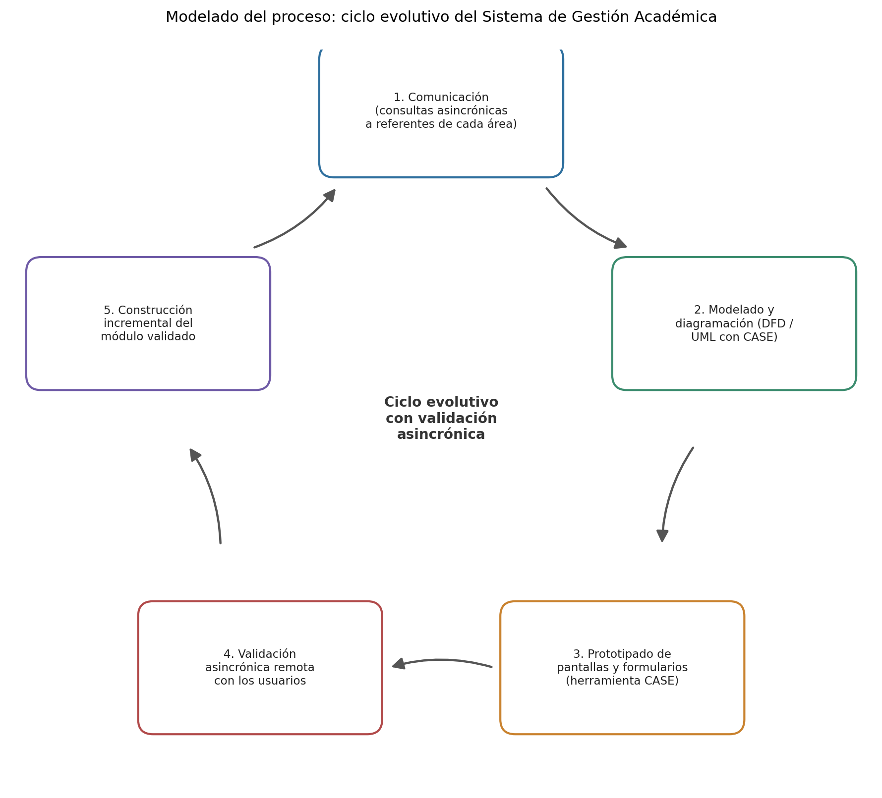
6. Técnica de modelado utilizada: diagrama de flujo circular, propio de un flujo de proceso evolutivo, adaptado para representar un ciclo de validación asincrónica (sin reuniones presenciales) apoyado en diagramas y prototipos generados con herramienta CASE.

6. Parte 5 — Patrones de proceso
Situación recurrente identificada: el aislamiento prolongado del equipo de desarrollo respecto de los usuarios finales, con la consecuente desactualización de los requerimientos, tal como ocurrió en este proyecto.
Nombre del patrón: “Comunicación Colaborativa Continua” (patrón de fase, según la taxonomía de Pressman), desarrollado en la Actividad N.º 3 para este mismo escenario.
Contexto en el que aparece: proyectos de larga duración donde el equipo técnico avanza con la construcción del software sin mantener instancias periódicas de contacto con los usuarios, generalmente por restricciones de tiempo, dispersión horaria del personal (distintas sedes o turnos) o imposibilidad de sostener reuniones presenciales frecuentes.
Problema: aislamiento prolongado del equipo respecto a los usuarios finales, que deriva en falta de alineación funcional, riesgo de retrabajo masivo y ausencia de validación temprana en el ciclo de vida del software.
Solución o estrategia propuesta: retomar el diálogo mediante consultas y re-entrevistas focalizadas con los referentes de cada área, documentar y validar los requerimientos mediante diagramas y prototipos generados con la herramienta CASE, y sostener un ciclo de validación asincrónica remota que permita corregir el rumbo sin depender de reuniones presenciales constantes.
Por qué es un patrón de fase: porque el problema no se limita a una tarea puntual: fractura la fase completa de Comunicación y arrastra directamente a la fase de Construcción/Desarrollo, exigiendo una reestructuración de todo el proceso metodológico.
Utilidad del patrón dentro del proceso: es reutilizable en cualquier proyecto propenso al aislamiento técnico, especialmente en contextos donde no es posible sostener reuniones presenciales frecuentes con los usuarios.
Patrones relacionados: Patrón de Prototipación Rápida, Patrón de Desarrollo Incremental y Patrón de Negociación y Priorización de Requerimientos.

7. Parte 6 — Herramientas CASE
1. Herramienta propuesta: Visible Analyst (o herramientas CASE integradas similares de modelado y diseño).
2. Actividades que permite apoyar:
- Modelado y Análisis de Requerimientos y Procesos: permite documentar, analizar y diagramar el flujo de datos, estructuras y comportamientos del sistema de forma estructurada, para compartirlos con los usuarios en instancias de validación remota.
- Construcción y Validación de Prototipos de Pantalla/Interfaz: apoya la creación de prototipos funcionales y visuales para evaluar y validar la interacción humano-computadora (HCI) de forma remota con los usuarios, sin necesidad de sesiones de trabajo presenciales.
- Gestión del Repositorio de Datos: mantiene centralizada la documentación, el diccionario de datos y las reglas del negocio acordadas durante las instancias de validación asincrónica.
3. Funcionalidades relevantes:
- Diagramación gráfica: creación de Diagramas de Flujo de Datos (DFD) lógicos y físicos, diagramas de casos de uso y diagramas UML (clases, secuencias, actividades).
- Diccionario y Repositorio de Datos Integrado: definición centralizada de elementos, estructuras y almacenes de datos para asegurar consistencia en todo el proyecto.
- Comprobación de errores y análisis de consistencia: validación automática de enlaces, balanceo de DFDs y consistencia entre diagramas y el repositorio antes de compartirlos con el cliente.
- Generación de Prototipos de Entrada/Salida: diseño gráfico de pantallas, formularios web y reportes que representan fielmente el comportamiento final de la interfaz, para ser enviados en las instancias de validación remota.
4. Ventajas de su utilización:
- Mitigación de la falta de comunicación presencial: la generación de prototipos e interfaces detalladas permite enviar avances visuales a los usuarios para recibir retroalimentación asincrónica, sin depender de encuentros cara a cara.
- Documentación continua y centralizada: actúa como una “única fuente de verdad”, garantizando que todo el equipo técnico trabaje alineado con los acuerdos alcanzados en las instancias de validación remota.
- Reducción de errores de diseño: las comprobaciones automáticas de consistencia evitan incoherencias lógicas entre la base de datos, los procesos y las interfaces.
- Facilidad para el mantenimiento futuro: permite que el sistema sea modificable y documentado adecuadamente para posteriores iteraciones o correcciones.
5. Posibles limitaciones:
- No sustituye completamente la interacción humana: la herramienta facilita la documentación y el diseño de prototipos, pero no reemplaza la empatía, el contexto operativo ni las necesidades reales de los usuarios, que solo se obtienen mediante la recolección interactiva de datos.
- Curva de aprendizaje y costo de adopción: requiere capacitación previa del equipo en la metodología y en el uso de la herramienta.
- Riesgo de desalineación si no hay validación asincrónica periódica: si los prototipos no se envían y validan periódicamente con los usuarios de forma remota, persiste el riesgo de desarrollar un sistema rechazado o no utilizado.

8. Parte 7 — Conclusión / Reflexión final
¿Qué ventajas aporta modelar un proceso de software antes de comenzar a desarrollar el software?
Gutnisky Gabriel: Modelar el proceso antes de programar permite ordenar de antemano las actividades y quién se encarga de cada una, evitando que el equipo avance de forma desorganizada como pasó en este escenario.
Velazquez Bautista Santiago: Al definir el proceso de comunicación desde el inicio, se garantiza un contacto sistemático con los usuarios, evitando que se repita el aislamiento que generó la desactualización de los requerimientos.
Wetzel Alan: Modelar el proceso ayuda a identificar tempranamente los problemas y desvíos, ya que cada ciclo de validación expone errores antes de que se acumulen en meses de trabajo sin retroalimentación.
Correa Beltrán José Martín: Finalmente, planificar el proceso da una base más sólida para el desarrollo, porque cada nueva construcción parte de requerimientos ya validados con los usuarios y no de supuestos del equipo.

